# 6 Pengenalan Game

|  |  |  |
| --- | --- | --- |
| **NIM** | : | 2118017 |
| **Nama** | : | Jordano Saxonio |
| **Kelas** | : | A |
| **Asisten Lab** | : | Natasya octavia 2118034 |

## Tugas 1 : Create Account dan Import Asset

1. **Create Account**
2. Buka website Unity https://unity.com/ pada icon user pojok kanan atas, klik icon tersebut kemudian pilih Create a Unity ID

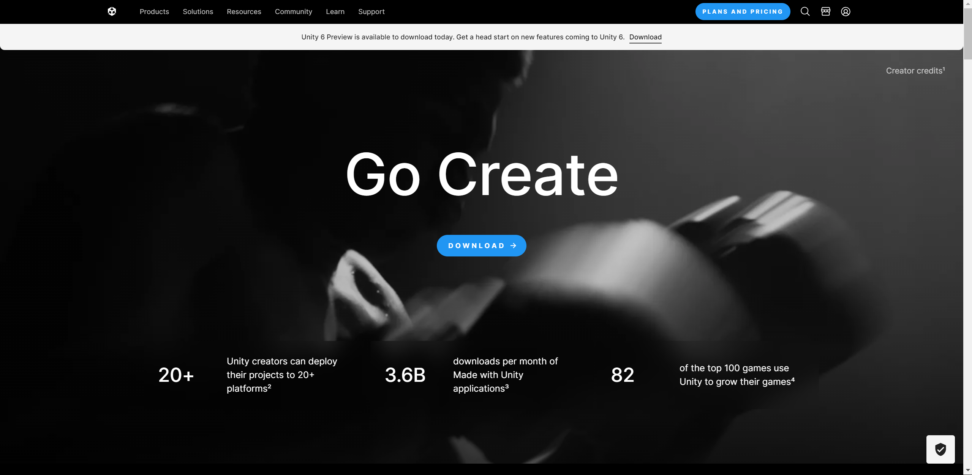

1. Login dengan akun google yang sudah ada

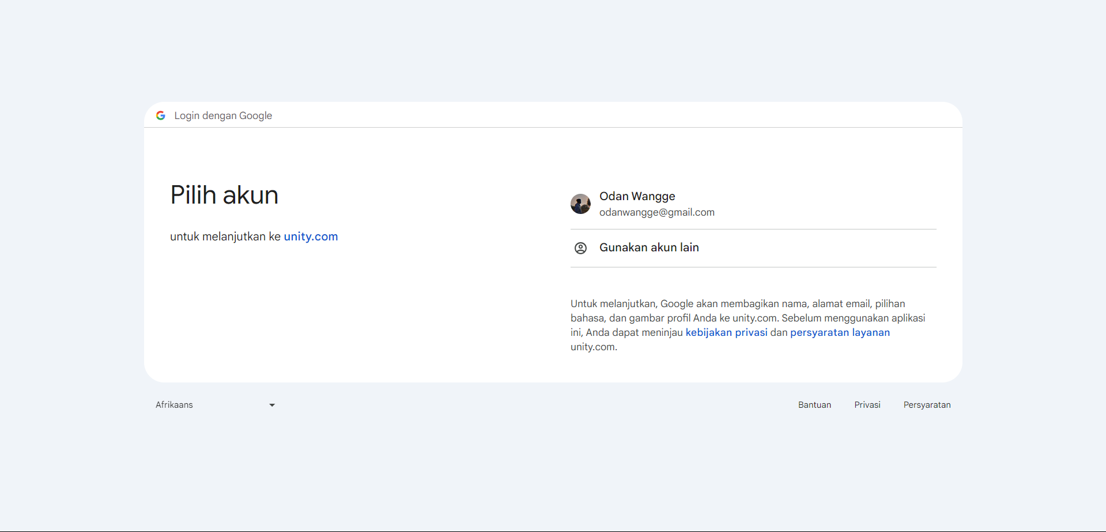

1. Tampilan setelah login

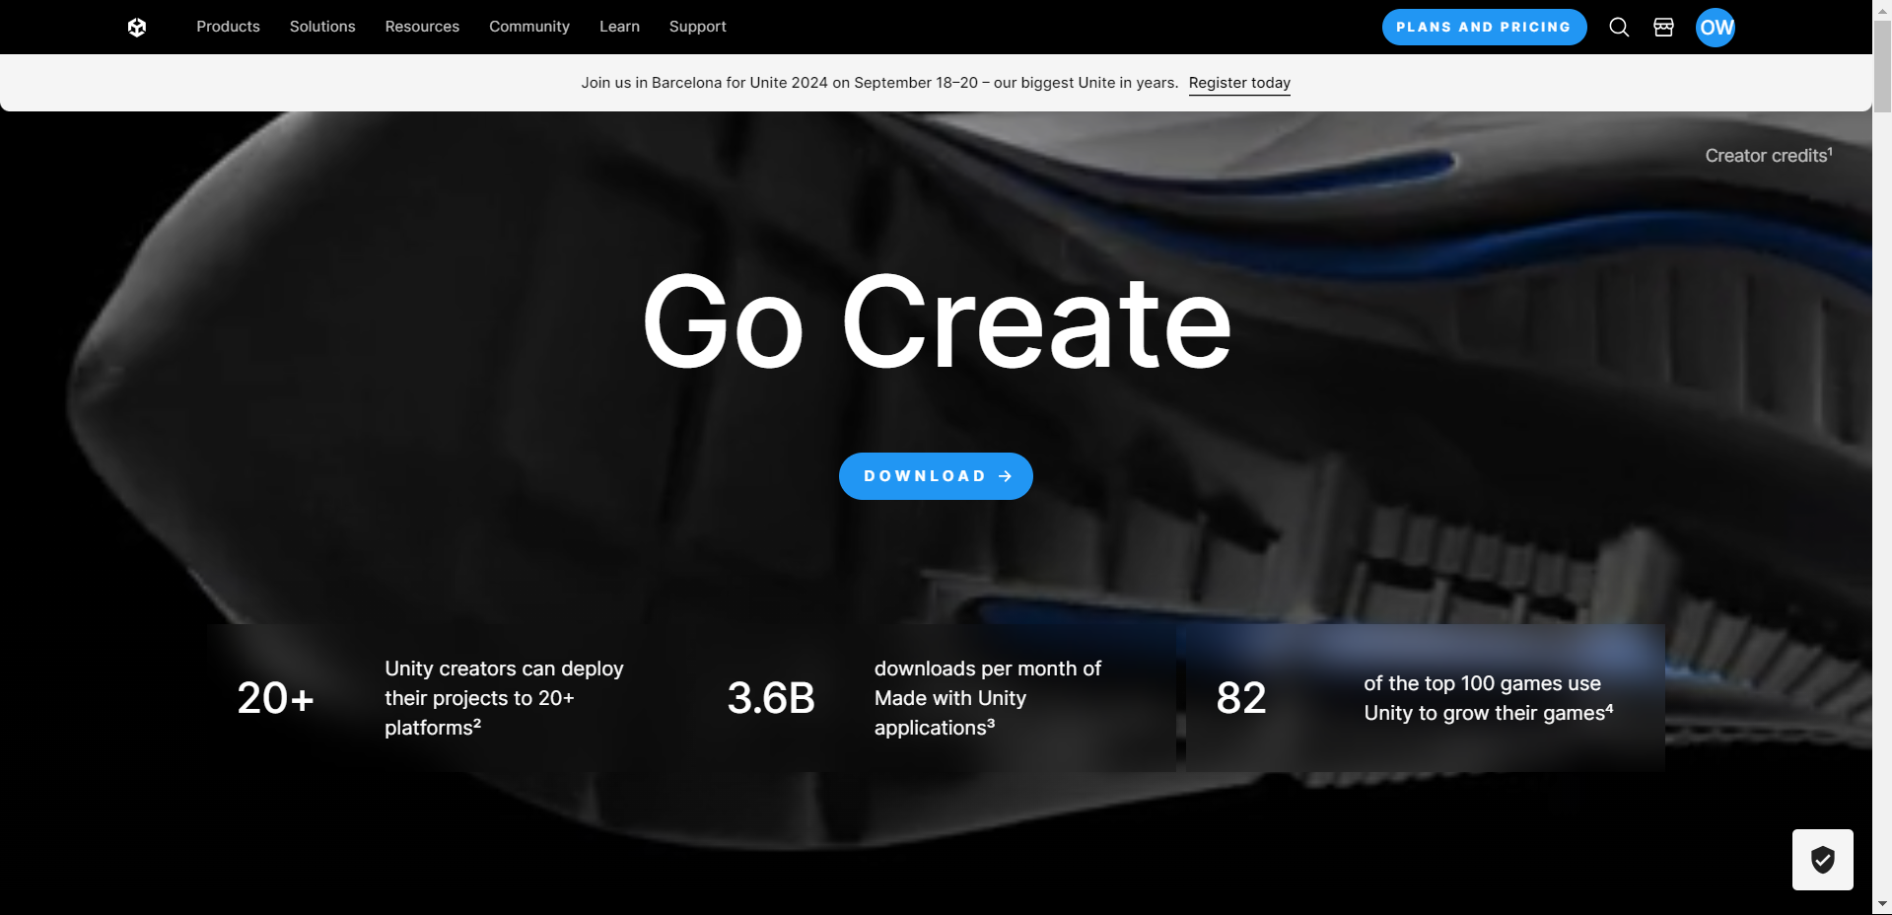

1. **Import Assets Baru**
2. Buka <https://assetstore.unity.com> pastikan sudah login kedalam unity <https://assetstore.unity.com/packages/2d/characters/2d-character-astronaut-182650> yang ada pada akun sebelumnya yang telah kita buat untuk mendapatkan assets tersebut, pilih **Add to My Assets**

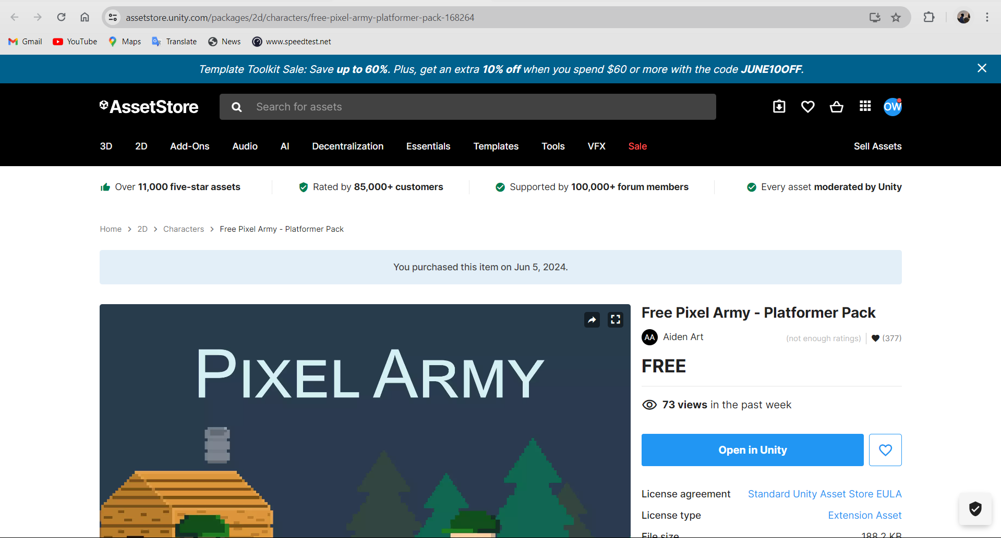

1. Buka aplikasi Unity versi 2020., pilih **New Project**

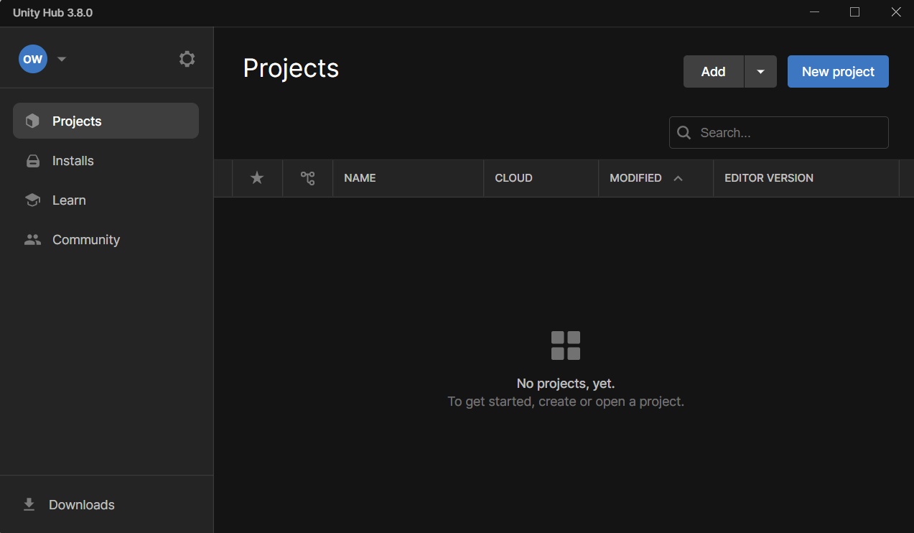

1. Pastikan sudah login menggunakan akun Unity yang dibuat sebelumnya, Isikan nama projek, pilih lokasi penyimpanan file yang diinginkan atau dibiarkan saja dan pilih 2D, karena akan membuat game 2D platform, jika sudah **Crate Project**

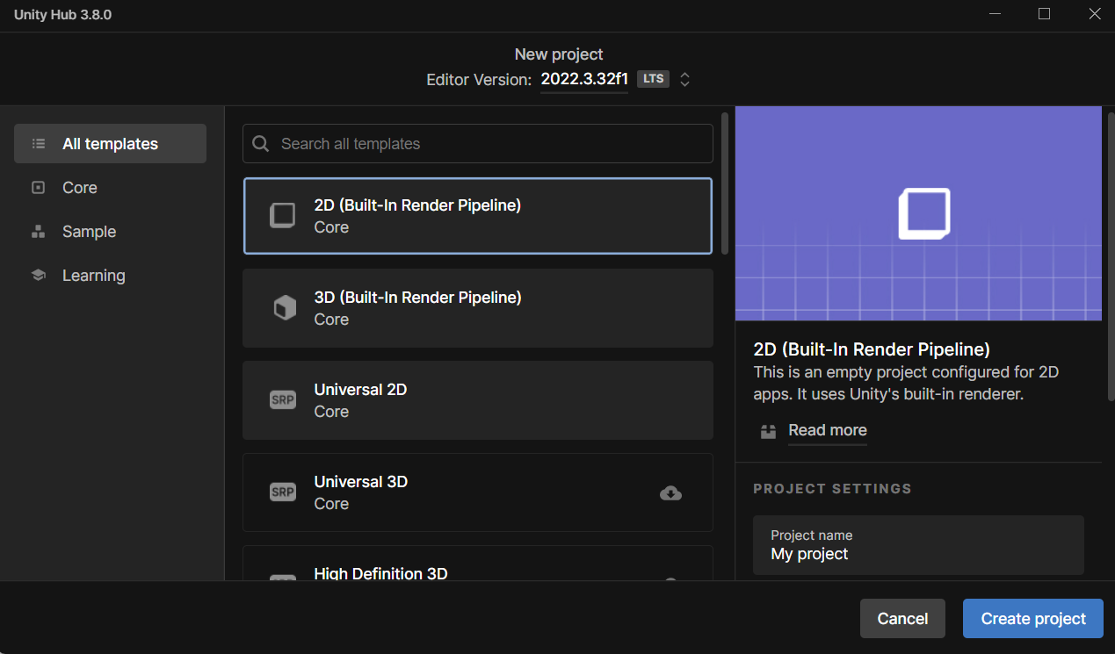

1. Saat Unity editor sudah terbuka, pilih Windows>Asset Store (command+9)

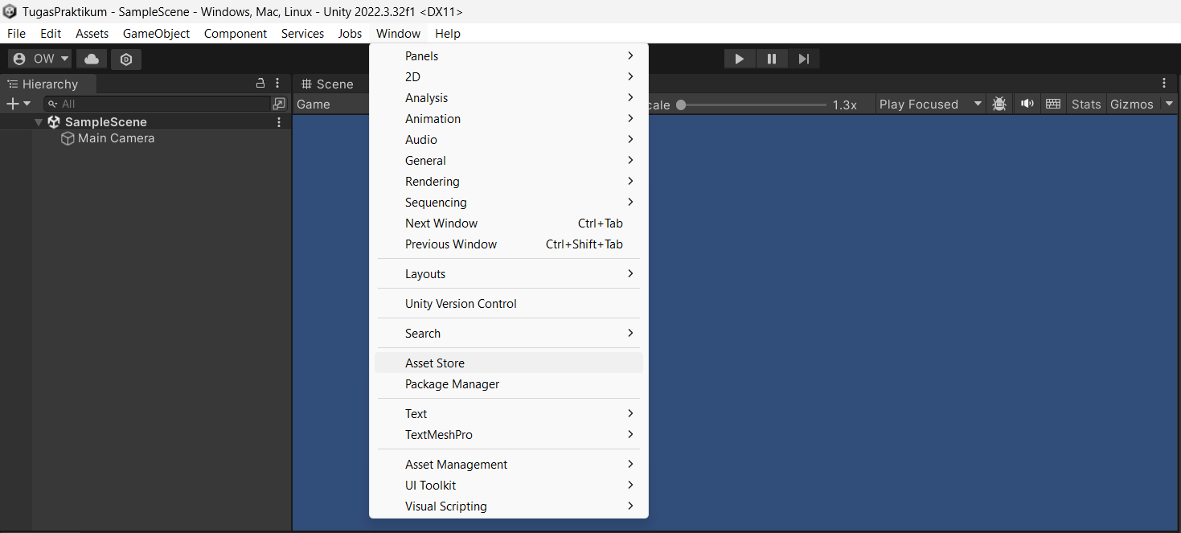

1. Saat assets store terbuka, klik icon akun kalian, pilih My Assets

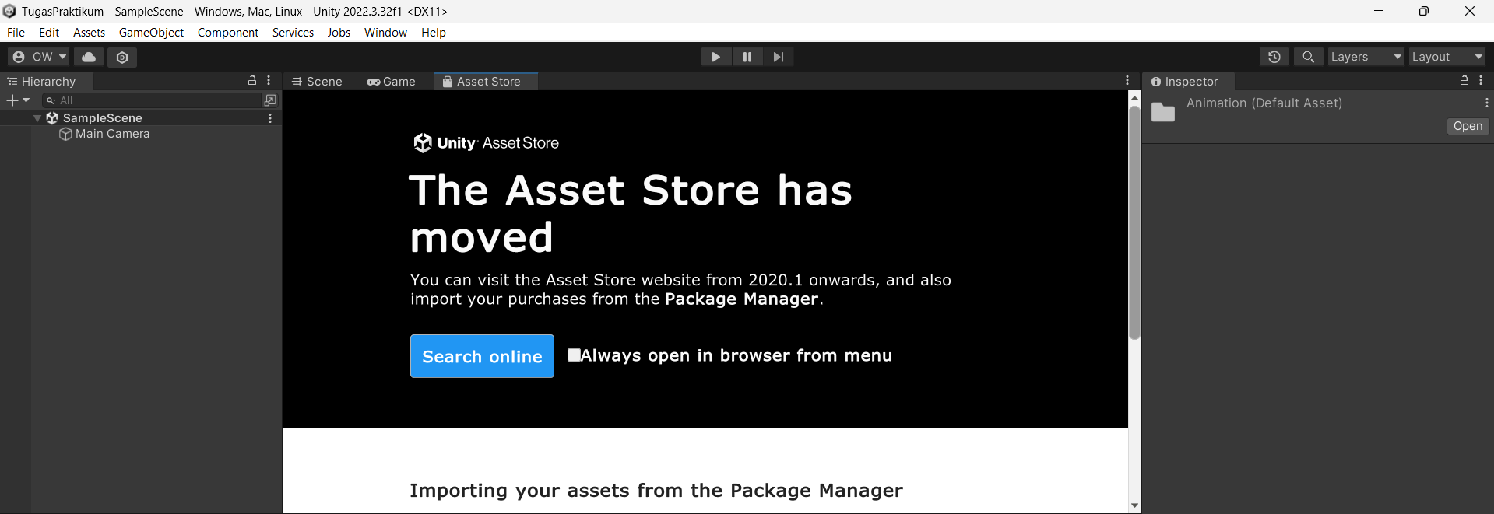

1. Download Assets yang sudah ditambahkan ke whislist akun sebelumya, jika assetsselesai terdwonload, klik **Import**

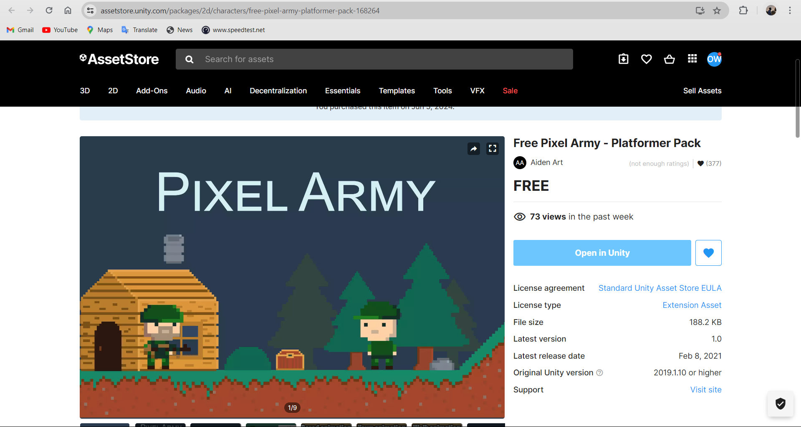

1. Kemudian klik download

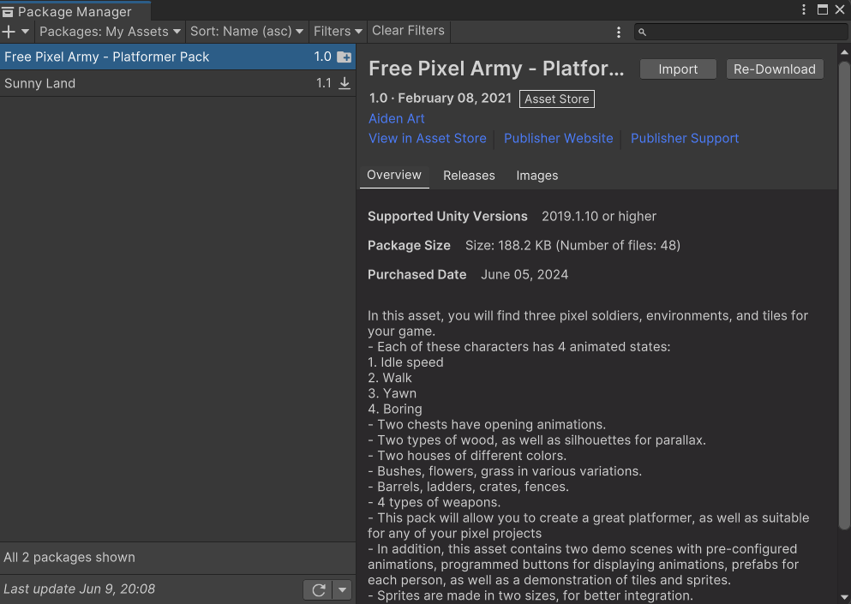

1. Jika sudah klik import

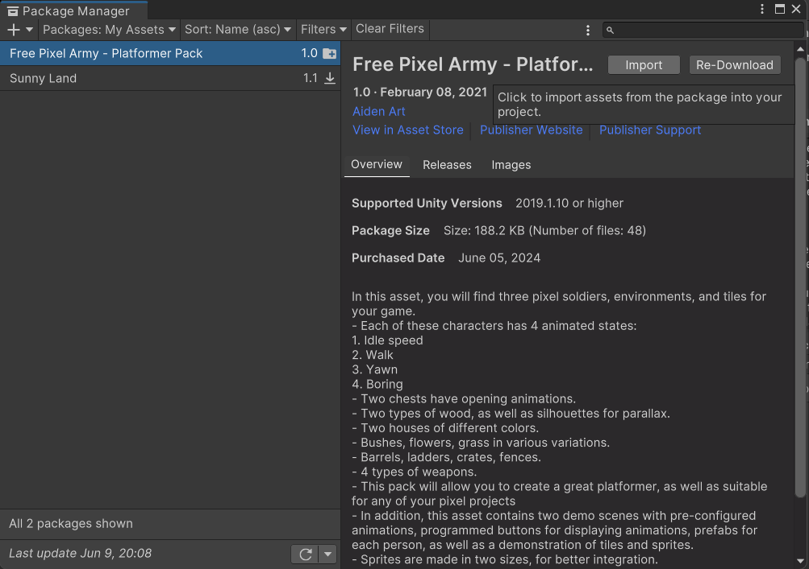

1. Jendela Import assets akan muncul, kemudian klik **Import**

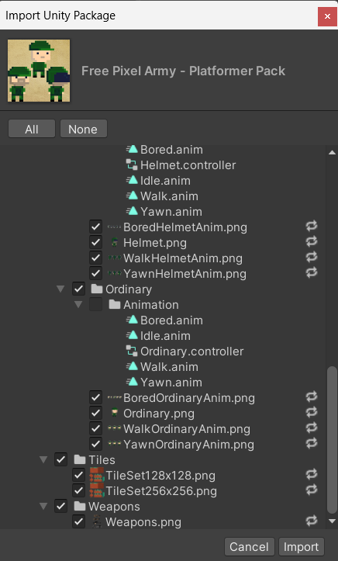

1. Import juga 2 assets sisanya yang berada dalam My Assets

